

FACULTAD DE CIENCIAS EMPRESARIALES DEPARTAMENTO DE CIENCIAS DE LA COMPUTACIÓN Y TECNOLOGÍAS

DE LA INFORMACIÓN

**Aplicación móvil de búsqueda de recorridos de buses WIM (“Where is my”)**

MEMORIA PARA OBTENER EL TÍTULO DE

INGENIERÍA CIVIL EN INFORMÁTICA

AUTORES

Matías Andrés Robles Díaz Tamara Valentina Salgado Villalobos

PROFESOR GUÍA Alfonso Enrique Rodríguez Ríos

PROFESORA INFORMANTE

Fecha  
CHILLÁN – CHILE

##### RESUMEN

Este proyecto se presenta para dar conformidad a los requisitos exigidos por la Universidad del Bío- Bío en el proceso de titulación para la carrera de Ingeniería Civil en Informática. El proyecto se titula “Aplicación móvil de búsqueda de recorridos de buses WIM (*“Where is my”*)”.

Este proyecto posee como finalidad el crear un canal de comunicación directo entre las empresas de transporte público y los pobladores de las zonas rurales. Debido a que la información existente acerca de los recorridos de buses que se movilizan entre las diferentes ciudades y localidades no posee un lugar centralizado en donde sea posible la consulta de estos recorridos, además de no existir un lugar en donde las empresas puedan ofrecer sus servicios o dar información referente a estos, generando pérdidas a las empresas al no poder darse a conocer de manera efectiva y generando malestar o incomodidad en la población usuaria de estos medios de transporte al carecer de una información detalla y oportuna de los recorridos disponibles.

Es por esto, que el objetivo de este proyecto es la creación de un canal directo y centralizado a través de una aplicación móvil, en donde los usuarios de los medios de transporte rurales puedan consultar por los recorridos de su interés y a su vez las empresas puedan darse a conocer.

Finalmente, para llevar a cabo el desarrollo de este proyecto se utiliza la metodología ágil *INSERTAR METODOLOGIA*, y también el uso de nuevas tecnologías como en el caso de NodeJS para desarrollar el Back-End y el Framework React Native para desarrollar el Front-End.

##### ABSTRACT

## ÍNDICE GENERAL

**ÍNDICE TABLAS**

## ÍNDICE ILUSTRACIONES

### Introducción

Se presenta al lector cual es el propósito de este documento y se detalla el contenido de cada uno de sus capítulos.

# CAPÍTULO 1

# DEFINICIÓN DEL PUBLICO OBJETIVO

#### Descripción del público objetivo

Esta aplicación está principalmente dirigida a las personas pertenecientes a sectores rurales de la región de Ñuble que deben utilizar transporte público, así como también puede ser utilizada por personas de zonas urbanas que necesiten viajar a sectores rurales.

#### Descripción de la problemática

La región de Ñuble está constituida en su mayoría por sectores rurales. Estas zonas rurales poseen pequeños negocios, postas rurales, cajas vecinas, pero no poseen los grandes proveedores de servicios necesarios para mantener un estilo de vida promedio como el que se vive en pleno siglo XXI en nuestro país. Esta situación los obliga a viajar a las zonas urbanas en busca de estos servicios, así también, las personas que viven en las zonas urbanas y que necesitan mantener un contacto constante o parcial con algún residente de una zona rural, se ven en la obligación de utilizar algún medio de transporte que se dirija hacia estas zonas. Los medios de transporte presentes en nuestra región, rara vez son representados por una gran empresa o poseen una organización clara, muchas de estas son creadas, organizadas y dirigidas por los mismos vecinos residentes en estas zonas, quienes mayoritariamente carecen de una preparación como tal. El hecho de que muchas de las empresas de transporte sean reguladas por los mismos vecinos, genera problemas a la hora de hacer llegar la información referente al servicio, los precios, rutas de los buses o colectivos, vehículos utilizados y choferes presentes, que usualmente cambian sin que la población usuaria de este servicio se entere de manera oportuna, esto debido a la inexistencia de un canal de comunicación directa entre las empresas y los usuarios, generando dificultades y dudas, además de malestar en algunos casos. Esta situación hace parecer que el servicio no es óptimo y, en consecuencia, las empresas y los usuarios poseen pérdidas tanto en lo monetario como en el coste de tiempo. La inexistencia de un canal directo entre los usuarios y las empresas, dificulta la entrada de nuevos medios transporte y los usuarios al carecer de información actualizada y oportuna, no poseen en muchos casos más opciones que las recomendadas por sus propios vecinos y/o los mismos choferes de las líneas usuales, perjudicándolos de gran manera, por ejemplo, cuando algún residente de una zona rural no alcanza a subir en un bus o colectivo, este se ve obligado a esperar el próximo conocido, que usualmente comenzará su recorrido en varios minutos e incluso horas. Este tiempo de espera podría ser aprovechado al utilizar otra opción, si es que el usuario tuviera un lugar o documento que le mostrara más opciones de las que conoce y que estuvieran vigentes en el momento. Es importante señalar que, dentro del contexto previamente mencionado, es decir, en los sectores rurales presentes en nuestra región del Ñuble, se evidencia la precariedad de la señal telefónica y por ende el tráfico de datos móviles. Esta situación supone un reto a resolver por parte del proyecto y genera la necesidad de estudiar las tecnologías o estrategias utilizadas actualmente en la industria bajo problemáticas similares, con el fin de adoptarlas y/o modificarlas para lograr diseñar y desarrollar una solución factible dada estas condiciones.

# CAPÍTULO 2

# DEFINICIÓN PROYECTO

#### Objetivos del proyecto

Los objetivos para este proyecto se dividen en un objetivo general y objetivos específicos.

##### Objetivo general

Entregar un canal de información entre medios de transporte y población de la región de Ñuble, de una manera amigable, interactiva, oportuna y en tiempo real.

##### Objetivos específicos

* + - 1. Investigar tecnologías que permitan el desarrollo multiplataforma con GPS.
      2. Desarrollar la aplicación.
      3. Contactar empresas que utilicen el software.
      4. Capacitar a las empresas en el uso de la app.
      5. Difundir la aplicación en los diferentes terminales.

#### Ambiente de Ingeniería de Software

Esta sección detalla la metodología a utilizar en el proceso de desarrollo de este proyecto, junto a la arquitectura de software, las técnicas y herramientas para el desarrollo.

##### Metodología de desarrollo

Para este proyecto la metodología de desarrollo que utilizaremos será el desarrollo ágil a través de Feature Driven Development y Kanban. Estas metodologías nos permiten llevar un control de las funcionalidades que se deben implementar de una manera visual y ordenada, ayudándonos en la distribución de las tareas a programar, probar o pasar a producción. Kanban en conjunto con FDD, suponen igualmente un acierto dado el contexto de nuestro proyecto, donde no poseemos un cliente como tal, sino que, al ser un proyecto de software comercial, poseemos un público objetivo del cual recibiremos retroalimentación para el desarrollo, lo que significa una gran cantidad de puntos de vistas e ideas que para ser desarrolladas requerirán de una metodología flexible y ordenada.

* **Feature Driven Development:** es una metodología iterativa e incremental, que centra su funcionamiento en las funcionalidades importantes para el cliente a desarrollar. FDD posee 5 procesos para su funcionamiento:

1. **Diseñando un modelo general:** Esta metodología necesita primeramente de un modelo general que permita a todos los miembros del equipo el conocer la problemática o el contexto del problema a resolver, para ello **todos** los miembros del equipo colaboran en la construcción de un modelo general que describa la problemática.
2. **Armando una lista de funcionalidades:** Dado que las **Funcionalidades** o **Features** resultan vitales para esta metodología, es necesario el construir una lista con las funcionalidades que deberá poseer la aplicación para satisfacer las necesidades de los usuarios.
3. **Orden y planificación por funcionalidad:** Continuando con el paso anterior, se deberán ordenar las funcionalidades dependiendo del valor agregado a la aplicación, considerando riesgos asociados, complejidad y pre o post requisitos de estas. Luego de tener ordenadas las funcionales, se elegirá un número acotado de estas para implementar.
4. **Diseño por funcionalidad:** Para cada funcionalidad se deberá realizar un diseño que permita la comprensión total de los miembros del equipo para su implementación.
5. **Desarrollo por funcionalidad:** Finalmente se realizará el desarrollo de las funcionalidades por parte del equipo.

* **Kanban:** es una metodología visual que permite la construcción de un producto de software mediante un tablero con etiquetas o tarjetas (Funcionalidades o Actividades dentro del proceso de desarrollo), que deberán alcanzar diferentes estados para conceder un resultado óptimo y esperado por el usuario final. Kanban se centra en el trabajo colaborativo, sin dar importancia a una jerarquía dentro del equipo de desarrollo, permitiendo a todos los miembros la colaboración en una determinada tarea y así cumplir con los requerimientos del usuario de una manera amigable con los desarrolladores, esto dado que su trabajo se ve dividido y apoyado entre todos los miembros del equipo.

FDD y Kanban trabajan muy bien juntos, debido a que esta modalidad de tableros permite ordenar y priorizar las actividades y/o funcionalidades de una manera cómoda, rápida y visualmente ordenada, distribuyendo los esfuerzos entre los miembros del equipo de trabajo, lo que para nuestro proyecto supone una ventaja debido al número reducido de personal.

##### Herramientas

Para el desarrollo de esta aplicación, serán utilizados las siguientes tecnologías y lenguajes de programación:

1. **Base de Datos**
   1. **Firebase:** Base de datos no relacional organizada en forma de árbol JSON. Esta base de datos creada por Google permite subscribirse en tiempo real, devolviendo información de la BDD si esta posee cambios.
2. **Entorno de desarrollo**
   1. **Git:** Software que permite llevar un control de versiones. Utilizado para llevar un registro de los cambios en archivos presentes en un equipo, con el objetivo de coordinar los esfuerzos que varias personas realizan sobre estos archivos.
   2. **Visual Studio Code:** Editor de código multilenguaje desarrollado por Microsoft. Este editor de código posee integración con Git lo que permite mantener un control más rápido e interactivo de las versiones del producto.
3. **Framework**
   1. **React Native:** Bajo el slogan de React Native “learn once, write everywhere” este framework permite la creación de aplicaciones móviles para la mayoría de las plataformas con un único código. Basado en JavaScript con un enfoque orientado a componentes, este permite una programación rápida y simple de aplicaciones móviles utilizando componentes nativos ya sean estos de iOS o Android.
4. **Lenguajes**
   1. **CSS:** Cascading Style Sheets es un lenguaje de estilos utilizado para describir la presentación de documentos HTML o XML. Este se encarga de describir cómo debe ser renderizado un elemento.
   2. **JavaScript:** Lenguaje de programación ligero e interpretado open source. Utilizado en desarrollo web para interfaces de usuario e igualmente para desarrollo en ambientes externos al navegador como lo es Node.js.

##### Patrones de diseño

# CAPÍTULO 3

# ESPECIFICACIÓN DE REQUERIMIENTOS DE SOFTWARE

#### Alcances

#### Objetivos del software

Los objetivos del software se dividen en el objetivo general y los objetivos específicos del software.

##### Objetivo general del software

Brindar un canal directo de comunicación entre empresas de transporte rural y la población usuaria de los medios de transporte rural.

##### Objetivos específicos del software

* + - * Manejar dos perfiles. Con el fin de facilitar el uso en la plataforma. Los perfiles son: Empresa y Pasajero
      * Registrar usuarios nuevos en la aplicación sean pasajeros o empresas.
      * Almacenar los datos básicos de los recorridos como, por ejemplo; origen, destino, horarios, empresa, precio, entre otros.
      * Listar los recorridos disponibles, dados un punto de origen, un punto de destino, una fecha y hora.
      * Permitir el seguimiento a un recorrido para obtener noticias referentes a este en cualquier momento.
      * Disponer la opción de publicar noticias para las empresas que así lo deseen y/o necesiten.

#### Descripción global del producto

En la siguiente sección se describe la interfaz de usuario del sistema.

##### Interfaz de usuario

Como se menciona en el ítem anterior, el sistema manejará dos perfiles. Al ingresar al sistema, cada perfil de usuario visualizará una interfaz distinta. Las cuales se detallan en la siguiente sección.

* + - 1. **Interfaces asociadas al perfil del usuario**

A continuación se indica las funcionalidades que poseen los diferentes perfiles dentro del sistema. Es decir, las opciones que este puede visualizar.

|  |  |  |  |
| --- | --- | --- | --- |
| **PERFIL** | **OPCIONES** |  |  |
| **Empresa** | 1. Modificar perfil 2. Cerrar sesión 3. Ver recorridos 4. Añadir recorrido | 1. Eliminar recorrido 2. Editar recorrido 3. Ver noticias 4. Añadir Noticia | 1. Eliminar noticia 2. Editar noticia 3. Ver conductores 4. Editar conductor 5. Eliminar conductor |
| **Pasajero** | 1. Modificar perfil 2. Cerrar sesión 3. Ver recorridos 4. Seguir recorrido | 1. Dejar de seguir recorrido 2. Buscar recorrido |  |

##### Interfaz de hardware

##### Interfaz de software

#### Requerimientos específicos

##### Requerimientos Funcionales del Sistema

##### Requerimientos no Funcionales del Sistema

|  |  |
| --- | --- |
| **Requisitos No Funcionales** | |
| **R.N.F. 1** | La aplicación debe ser eficiente (La carga y actualización de la información de la base de datos deberá demorar menos de 5 segundos) |
| **R.N.F. 2** | La aplicación debe ser intuitiva (El tiempo de aprendizaje del sistema por un usuario deberá ser menor a 4 horas.) |
| **R.N.F. 3** | La información deberá estar segura (Los datos de la base de datos solo deberán ser modificados por los usuarios autorizados) |

# CAPÍTULO 4

# FACTIBILIDAD

#### Factibilidad técnica

Los recursos necesarios para el desarrollo de esta aplicación son mostrados a continuación:

1. **Software necesario**

En tabla a continuación se muestran las herramientas en el ámbito de Software necesarias para el desarrollo de la aplicación:

|  |  |
| --- | --- |
| **Software o Herramienta** | **Costo** |
| Firebase (base de datos) | $0 |
| React native | $0 |
| Visual Studio Code | $0 |
| Bizagi Modeler | $0 |
| yEd | $0 |
| Libre Office | $0 |
| GitHub | $0 |
| NodeJs | $0 |
| Google Chrome | $0 |
| Docker | $0 |
| **Total** | **$0** |

Como se puede apreciar el costo del Software necesario para el desarrollo de la aplicación es nulo, lo que supone un punto a favor para el proyecto, debido a que estas tecnologías son públicas y gratuitas.

1. **Hardware necesario**

A continuación, se muestran las herramientas en el ámbito de Hardware necesarias para el desarrollo de la aplicación.

**Equipos para desarrollo:**

En las siguientes tablas se muestran los requisitos mínimos y los requisitos óptimos necesarios para dos equipos que serán utilizados en el desarrollo de la aplicación:

|  |  |
| --- | --- |
| **Requisitos mínimos de equipos para desarrollo** | |
| Procesador | Intel Core i5 7300HQ |
| RAM | 8GB |
| Almacenamiento | 256GB SSD |
| Sistema Operativo | Windows 10 |

|  |  |
| --- | --- |
| **Requisitos óptimos de equipos para desarrollo** | |
| Procesador | Intel Core i9 |
| RAM | 16GB |
| Almacenamiento | 1TB SSD |
| Sistema Operativo | macOS Catalina |

**Servidores:**

En la siguiente tabla se muestran las características mínimas necesarias para los servidores:

|  |  |
| --- | --- |
| **Requisitos óptimos de equipos para desarrollo** | |
| Procesador | Intel Core i3 |
| RAM | 4GB |
| Almacenamiento | 500GB SSD |
| Transferencia | 20TB |

1. **Cuentas de desarrollador**

En la siguiente tabla se muestran las cuentas de desarrollador necesarias para la publicación de la aplicación en las tiendas de aplicaciones más populares:

|  |  |
| --- | --- |
| **Cuentas de Desarrollador** | |
| Google Developer Account | $19.250 pago único |
| Apple Developer Account | $77.000 pago único |

1. **Requisitos mínimos para los dispositivos de los usuarios finales**

En la siguiente tabla se muestran los requisitos mínimos necesarios para la utilización de la aplicación:

|  |  |
| --- | --- |
| **Requisitos mínimos de equipos usuarios finales** | |
| RAM | 1GB |
| Almacenamiento | 1GB de memoria libre |
| Sistema Operativo | Android 4.1 |
| **Requisitos mínimos de equipos usuarios finales** | |
| RAM | 1GB |
| Almacenamiento | 1GB de memoria libre |
| Sistema Operativo | iOS 10.0 |

#### Factibilidad operativa

Esta aplicación representa una solución muy atractiva y positiva para la comunidad rural debido a los vacíos presentes en la información de los medios de transporte, además de mejorar los tiempos de respuesta por parte de la comunidad frente a eventuales problemas en las líneas de transporte.

La principal dificultad operacional podría ser vista en la población más longeva debido a la poca afinidad con las plataformas digitales, junto a esto supone una barrera operativa más, la capacidad de las redes presentes en las zonas rurales, en donde es posible apreciar en algunas zonas una conexión 4G constante y unos metros más adelante una inexistencia de la red. Contrastando con lo anterior, las tecnologías utilizadas vendrían a solucionar esta problemática, ya que la capacidad de adaptación y reacción que otorga “React Native” permitiría a la aplicación contar con un bajo consumo de red y en el caso de perderse la conexión, al ser esta reestablecida, retomar el estado de la aplicación, actualizando solamente la información que haya cambiado dentro del tiempo en que la conexión no se encontraba establecida sin perder las interacciones del usuario. Otro atributo de la tecnología y que beneficia a la factibilidad operacional son los pocos recursos que esta necesita para su funcionamiento, debido a que combina la potencia otorgada por JavaScript con la fluidez de los lenguajes nativos.

Finalmente, el estudio de factibilidad operacional determina que el proyecto posee un factor de bajo riesgo operacional, haciendo de este un proyecto operacionalmente factible.

#### Factibilidad económica

##### Costo de desarrollo

##### Arquitecto de software: Para el diseño se requerirá de un arquitecto, en promedio un arquitecto recibe un sueldo de $1.251.000, el costo por hora es de $6.950, esto calculado por 180 hrs. Mensuales.

##### Analista Programador: Para la etapa de análisis del proyecto se necesita de un analista, este cargo tiene un sueldo promedio de $871.200 por 180 hrs. de trabajo, por lo que el costo por hora es de $4.840.

##### Programador: El programador se hará cargo del desarrollo e implementación de la aplicación el costo de cada hora de trabajo es de $5.200 calculado por 180hrs mensuales con un sueldo promedio de $936.000.

##### Quality Assurance: Para asegurar la calidad del producto y la realización de pruebas se requiere de un Quality Assurance, el cual recibe un sueldo de $639.000 en promedio por 180 hrs. Trabajadas mensualmente. El costo por hora de este trabajador sería de $3.550.

|  |  |  |  |
| --- | --- | --- | --- |
| **Actividad** | **Tiempo (horas)** | **Costo x Hora** | **Total** |
| Análisis | 40 hrs | $4.840 | $193.600 |
| Diseño | 90 hrs | $6.950 | $625.500 |
| Desarrollo | 85 hrs | $5.200 | $442.000 |
| Pruebas | 30 hrs | $3.550 | $106.500 |
| Despliegue | 20 hrs | $5.200 | $104.000 |
| **Total** | **265 hrs** | **$25.740** | **$1.471.600** |

##### Costo de operación

##### Técnico en computación e informática: Para mantener tanto la aplicación web como la aplicación móvil, se requiere de un técnico, el sueldo promedio es de $475.000 por lo que su costo por hora es de $2.638, se requiere del técnico por 2 hora semanal, esto es $21.104 mensuales y $126.624 anuales.

##### Dominio para la web: Se debe considerar el costo de un dominio web para la aplicación, este tiene un valor aproximado de $12.529.

##### Servidor: Un plan básico de hosting varía entre $40.000 y $61.000 anuales, por lo que en promedio el servidor tiene un valor de $50.500 anuales.

|  |  |
| --- | --- |
| **Costos de Operación** | |
| Mantenimiento | $253.248 |
| Dominio Web | $12.529 |
| Servidor | $50.500 |
| **Total** | **$316.277** |

##### Beneficios tangibles

Los beneficios tangibles percibidos en este proyecto corresponden a las mensualidades que deben ser canceladas por parte de las empresas que deseen mostrar los datos de sus medios de transporte. Estos cobros hacia las empresas son realizados de manera mensual y los valores se detallan en la siguiente tabla:

|  |  |
| --- | --- |
| **Tarifas por medio de transporte** | |
| Coste Servicio Buses | $3.000 / mensual por bus |
| Coste Servicio Colectivos | $1.500 / mensual por colectivo |

Para el cálculo de los ingresos se consideraron diferentes factores y con ello se realizaron las siguientes estimaciones:

* Para el primer año se estima poseer 12 buses y 4 colectivos asociados a la aplicación. Estos números se deben a que se consideraron 4 empresas que decidieran probar con 1 bus cada una. Esto para 2 terminales rurales presentes en Chillán y 1 presente en San Carlos. Considerando los montos mencionados en la tabla anterior, obtenemos $432.000 por un año en el que los buses se mantengan participando en la aplicación y si añadimos a los colectivos, que suman en su totalidad $72.000, obtenemos un total para el primer año de $504.000.
* Para el segundo año se estima un incremento en la cantidad de asociados correspondiente a 16 buses y 12 colectivos lo que supone un total de $792.000.
* En el tercer año se considera una expansión del territorio cubierto por la aplicación por lo que los asociados aumentan a un total de 22 buses y 18 colectivos, percibiendo como ingresos $1.116.000.
* En el 4to periodo de funcionamiento se espera contar con 26 buses y 22 colectivos, esto considerando nuevos participantes y pérdidas de asociados. En su totalidad esto generaría $1.350.000.
* En el último año de proyección se estima un alcance de 30 buses y 26 colectivos dando un total de $1.584.000.

A continuación, se muestra una tabla resumen con los beneficios tangibles anuales percibidos por medio de transporte.

|  |  |
| --- | --- |
| **Beneficios** | |
| Coste Servicio Buses | $36.000 / anual por bus |
| Coste Servicio Colectivos | $18.000 / anual por colectivo |
| **Total** | **$54.000 anuales** |

##### Beneficios Intangibles

Los beneficios intangibles percibidos en este proyecto corresponden a los siguientes:

* **Reconocimiento por parte de los pasajeros:** La utilización de la aplicación por parte de las empresas supone un distintivo de la competencia, permitiendo la captación de más “clientes” o pasajeros.
* **Disminución en los tiempos de espera:** Gracias a que la aplicación permite a las líneas de buses y colectivos publicar actualizaciones del estado de sus máquinas, esto reduce el tiempo de espera por parte de los usuarios en el eventual caso del desperfecto de una maquina en una línea y permite tomar medidas por parte de los pasajeros, quienes pueden buscar otro medio de transporte disponible.

##### Calculo del VAN

Para poder analizar la rentabilidad de un proyecto que no ha sido llevado a cabo, resulta necesario el utilizar herramientas de estimación. Una herramienta existente es el valor actual neto o VAN, esta herramienta permite, al calcular los costos y ganancias (especificadas mediante un estudio de mercado), el estimar los beneficios obtenidos en una supuesta implementación del proyecto, permitiendo así a los stakeholders decidir si apoyar o resistirse a una oferta. A continuación, se presenta la tabla correspondiente al VAN de este anteproyecto de título:

|  |  |  |  |  |  |  |
| --- | --- | --- | --- | --- | --- | --- |
|  | **Año 0** | **Año 1** | **Año 2** | **Año 3** | **Año 4** | **Año 5** |
| (+)  Ingresos |  |  |  |  |  |  |
| Beneficios |  | $504.000 | $792.000 | $1.116.000 | $1.350.000 | $1.584.000 |
| (-) Costos |  |  |  |  |  |  |
| Costos de Operación |  | $316.277 | $316.277 | $316.277 | $316.277 | $316.277 |
| (-)  Inversión |  |  |  |  |  |  |
| Costo de desarrollo | $1.567.850 | 0 | 0 | 0 | 0 | 0 |
| **Total** | $1.567.850 | $187.723 | $475.723 | $799.723 | $1.033.723 | $1.267.723 |

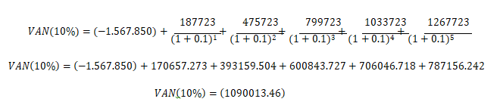

El resultado del VAN al ser $1.090.013 y este valor ser positivo, esto indica que el proyecto posee factibilidad financiera y es positivo llevar a cabo su ejecución.

# CAPÍTULO 5

# ANÁLISIS

#### Diagrama de flujo de datos

#### Diagrama de casos de uso

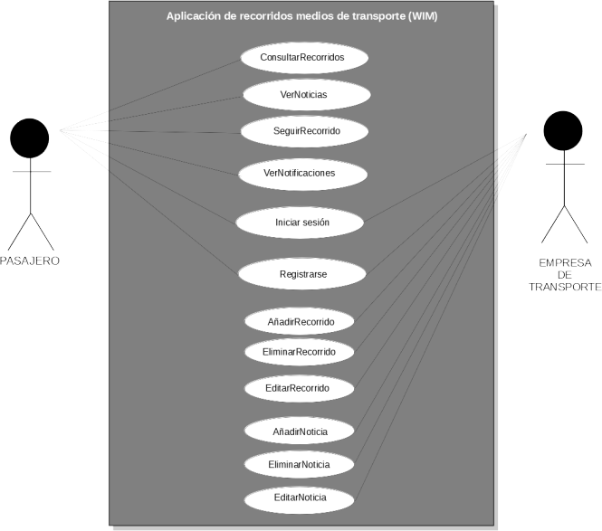Un diagrama de casos de usos es un modelo que nos permite representar las maneras en las que interactúan los usuarios finales con un sistema, en este caso la aplicación desarrollada en este informe, WIM:

##### Actores

En este modelo es posible apreciar los dos participantes que corresponden a:

* Pasajero: corresponde a la persona que utiliza la aplicación con la intención de encontrar un medio de transporte.
* Empresa de transporte: corresponde a quien ofrece un recorrido de un medio de transporte a través de la aplicación.

##### Especificación de los casos de uso

#### Modelamiento de datos

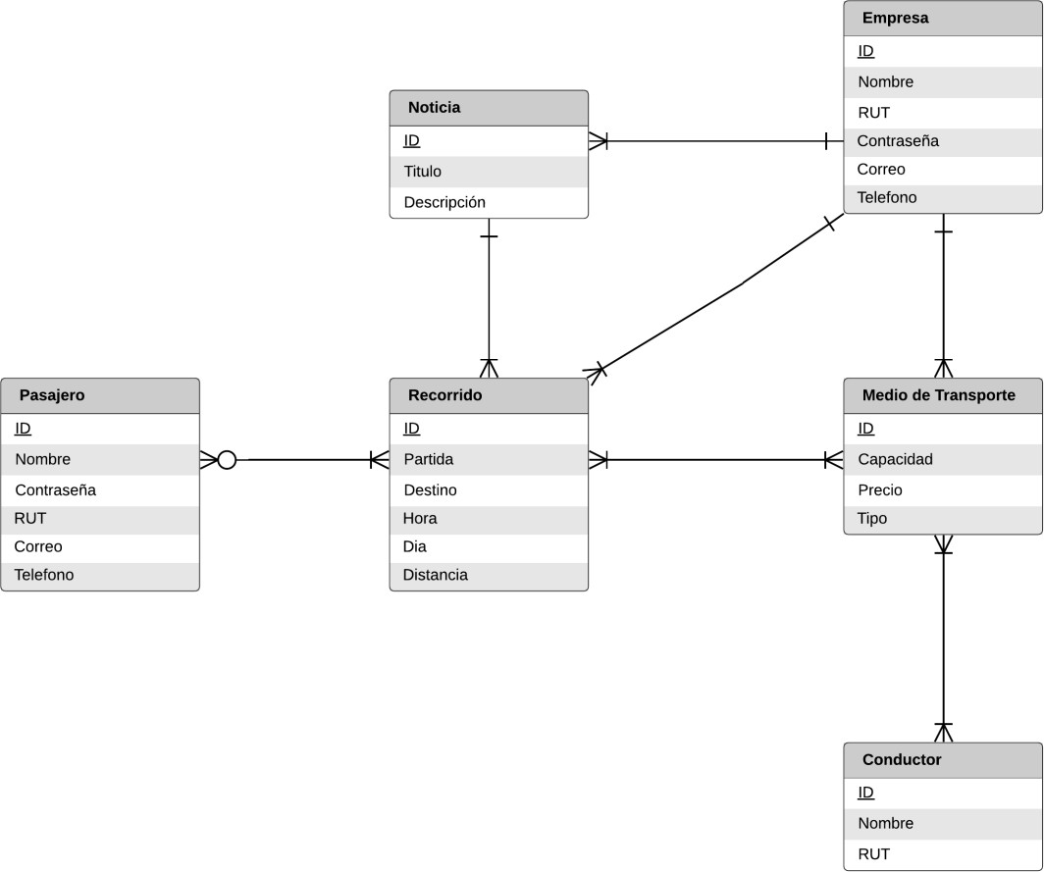Un modelo entidad-relación nos permite modelar de una manera simple y gráfica las entidades participantes en una problemática, organización, etc. permitiendo observar sus relaciones y de esta manera ayudando a comprender de mejor manera una problemática o situación.

Las relaciones expuestas en este modelo son descritas a continuación:

* **Pasajero-Recorrido:** Un pasajero puede buscar 1 a muchos Recorridos.
* **Recorrido-Pasajero:** Un recorrido puede ser buscado por 0 a muchos pasajeros. Se considera el mínimo como 0 debido a que una empresa puede agregar un recorrido y que nadie consulte por él.
* **Recorrido-Medio de Transporte:** Un recorrido puede ser realizado por 1 a muchos medios de transporte.
* **Recorrido–Empresa:** Un recorrido es creado poseído por una única empresa.
* **Recorrido-Noticia:** Un recorrido puede poseer de 0 a muchas noticias.
* **Medio de Transporte-Recorrido:** Un medio de transporte puede realizar 1 a muchos recorridos.
* **Medio de Transporte-Conductor:** Un medio de transporte puede ser conducido por 1 a muchos conductores.
* **Medio de Transporte-Empresa:** Un medio de transporte es poseído por 1 única empresa. (no se considera la venta de una máquina, debido a que no se necesita llevar un control histórico de los dueños de la máquina)
* **Conductor-Medio de Transporte:** Un conductor puede conducir 1 o muchos medios de transporte.
* **Empresa-Medio de Transporte:** Una empresa puede poseer 1 a muchos medios de transporte.
* **Empresa-Recorrido:** Una empresa puede poseer 1 a muchos recorridos.
* **Empresa-Noticia:** Una empresa puede publicar de 1 a muchas noticias.
* **Noticia-Empresa:** Una noticia es publicada por 1 única empresa.
* **Noticia-Recorrido:** Una noticia es poseída por un único recorrido.

# CAPÍTULO 6

# DISEÑO

#### Diseño físico de la base de datos

#### Diseño de arquitectura funcional

#### Diseño de interfaz y navegación

#### Especificación de módulos

# CAPÍTULO 7

# PRUEBAS

#### Elementos de prueba

#### Especificación de las pruebas

#### Responsables de las pruebas

#### Calendario de pruebas

#### Conclusiones de prueba

# CAPÍTULO 8

# Plan de capacitación y Entrenamiento

# CAPÍTULO 9

# PLAN DE IMPLEMENTACIÓN Y PUESTA EN MARCHA

# CAPÍTULO 10

# RESUMEN ESFUERZO REQUERIDO

# CAPÍTULO 11

# CONCLUSIONES

# BIBLIOGRAFIA

# ANEXOS